Лабораторная работа 25
Тема: Разработка игрового приложения

В данном уроке используется среда программирования Microsoft Visual studio 2012. Алгоритм работы аналогичен и для других сред программирования. Перед тем, как приступить к данному уроку, следует ознакомиться с предыдущим уроком
: Как начать работать с графикой в Microsoft C#
Сначала создаем свой проект, в котором и будем работать. Разместим на форме (Form1) объекты : PictureBox, Timer и Button следующим образом:
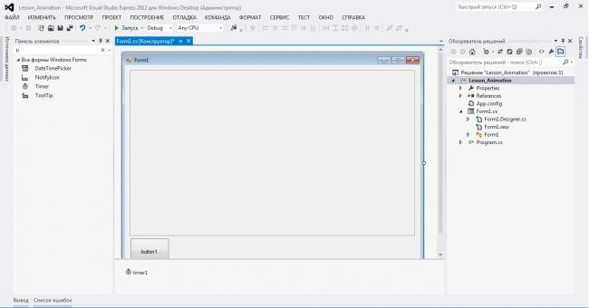
Теперь попробуем создать какую-нибудь примитивную анимацию, при помощи PictureBox и Timer, которая запустится после нажатия на кнопку (Button). Следовательно для этого будем обрабатывать событие нажатия на кнопку и событие "срабатывания" таймера. Также заведем все нужные для рисования объекты и переменные.
Далее приведен код программы и скриншоты, которые содержат все необходимое пояснение реализации анимации.
using System;
using System.Collections.Generic; using System.ComponentModel; using System.Data;
using System.Drawing; using System.Linq; using System.Text;
using System.Threading.Tasks;
using System.Windows.Forms;

namespace Lesson_Animation
{
public partial class Form1 : Form
{
Graphics gr; //объявляем объект - графику, на которой будем рисовать
Pen p; //объявляем объект - карандаш, которым будем рисовать контур SolidBrush fon; //объявляем объект - заливки, для заливки соответственно фона SolidBrush fig; //и внутренности рисуемой фигуры

int rad; // переменная для хранения радиуса рисуемых кругов
Random rand; // объект, для получения случайных чисел

public Form1()
{
InitializeComponent();
}

//опишем функцию, которая будет рисовать круг по координатам его центра
void DrawCircle(int x, int y)
{
int xc, yc; xc = x - rad; yc = y - rad;
gr.FillEllipse(fig, xc, yc, rad, rad);

gr.DrawEllipse(p, xc, yc, rad, rad);

}

// для перехода к данной функции сделайте двойной щелчок по кнопке (Button)
// добавленной на форму. См. на фото, после кода
private void button1_Click(object sender, EventArgs e)
{
gr = pictureBox1.CreateGraphics(); //инициализируем объект типа графики
// привязав к PictureBox

p = new Pen(Color.Lime); // задали цвет для карандаша
fon = new SolidBrush(Color.Black); // и для заливки
fig = new SolidBrush(Color.Purple);

rad = 40; //задали радиус для круга
rand = new Random(); //инициализируем объект для рандомных числе

gr.FillRectangle(fon, 0, 0, pictureBox1.Width, pictureBox1.Height); // закрасим черным
// нашу область рисования

// вызываем написанную нами функцию, для прорисовки круга
// случайным образом выбрав перед этим координаты центра
int x, y;

for (int i = 0; i < 15; i++)
{
x = rand.Next(pictureBox1.Width); y = rand.Next(pictureBox1.Height); DrawCircle(x, y);
}

timer1.Enabled = true; //включим в работу наш таймер,
// то есть теперь будет происходить событие Tick и его будет обрабатывать функция On_Tick (по умолчанию)

}

// для получения данной функции перейдите к конструктору формы
// и сделайте двойной щелчок по таймеру, добавленному на форму. См. на фото после кода
private void timer1_Tick(object sender, EventArgs e)
{

//сначала будем очищать область рисования цветом фона
gr.FillRectangle(fon, 0, 0, pictureBox1.Width, pictureBox1.Height);

// затем опять случайным образом выбираем координаты центров кругов
// и рисуем их при помощи описанной нами функции
int x, y;

for (int i = 0; i < 15; i++)
{
x = rand.Next(pictureBox1.Width); y = rand.Next(pictureBox1.Height); DrawCircle(x, y);
}

}
}
}
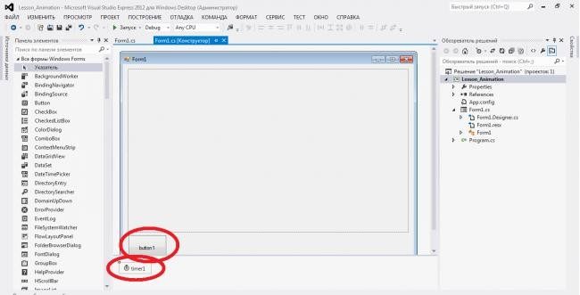

После этого, можно запустить программу и после нажатия на кнопку увидите простую анимацию – случайное перемещение кругов по черному фону, как показано ниже:

Для того, чтобы анимация соответствовала требованиям иногда необходимо менять так называемый тик таймера, т.е. промежуток выполнения очередного шага анимации. Это выполняется в Инспекторе объектов. Нужно выбрать элемент Timer, нажать на кнопку Свойства и там выбрать и изменить параметр Interval (выражается в миллисекундах) В данном примере Interval равен 150 мс.
